一图读懂《深入推动服务型制造创新发展实施方案（2025—2028年）》

发布时间：2025-10-11 16:33 来源：产业政策与法规司
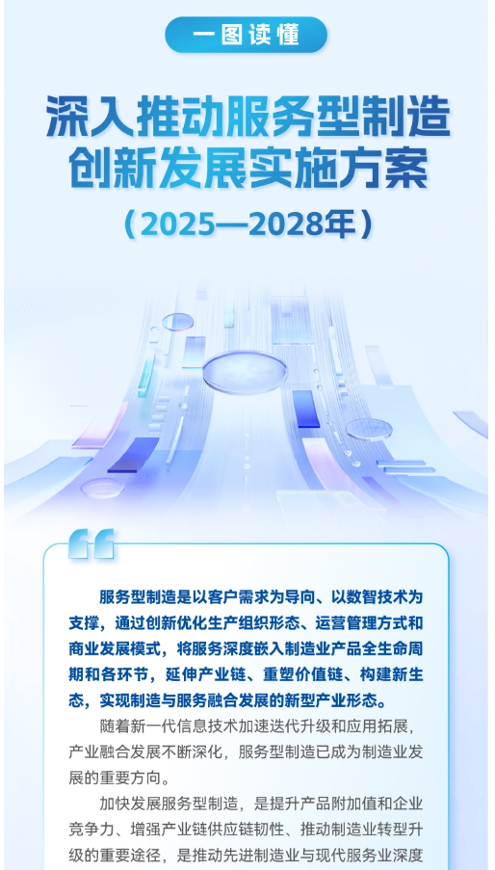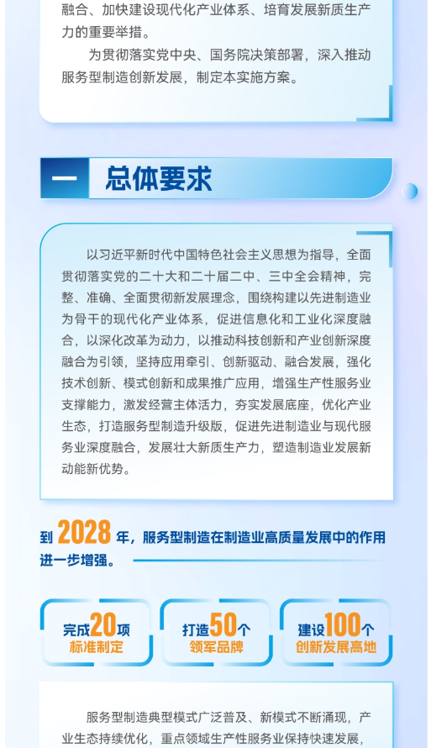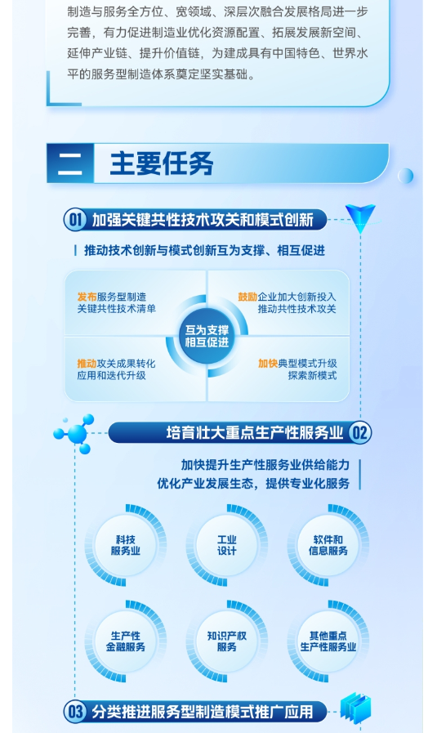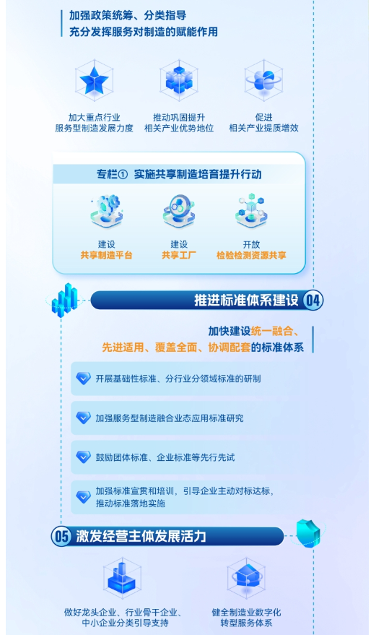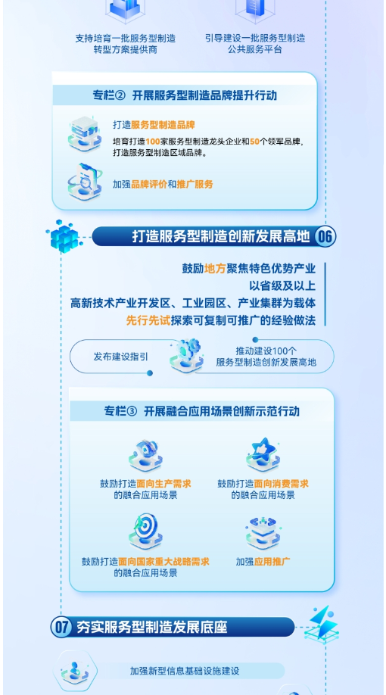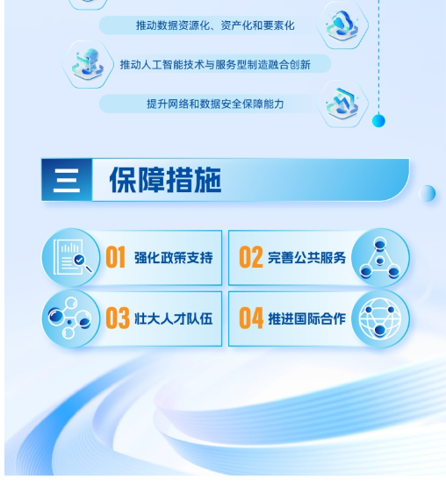
https://www.miit.gov.cn/zwgk/zcjd/art/2025/art_1af5236640d449b490f3247eb8c91cea.html

